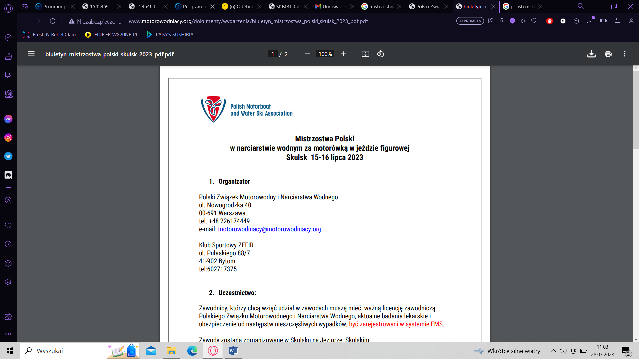

**Mistrzostwa Polski**

**w narciarstwie wodnym za motorówką w skokach**

**Ełk 5-6 sierpnia 2023**

1. **Organizator:**

Polski Związek Motorowodny i Narciarstwa Wodnego

ul. Nowogrodzka 40

00-691 Warszawa

tel. +48 226174449

e-mail: [motorowodniacy@motorowodniacy.org](mailto:motorowodniacy@motorowodniacy.org)

1. **Współorganizator:**

Miejski Ośrodek Sportu i Rekreacji w Ełku

ul. Piłsudskiego 29

19-300 Ełk

tel./fax 87 610 38 38

e-mail: [mosir@mosir.elk.pl](mailto:mosir@mosir.elk.pl)

1. **Uczestnictwo:**

Zawodnicy, którzy chcą wziąć udział w zawodach muszą mieć: ważną licencję zawodniczą Polskiego Związku Motorowodnego i Narciarstwa Wodnego, aktualne badania lekarskie i ubezpieczenie od następstw nieszczęśliwych wypadków, być zarejestrowani w systemie EMS.

Zawody zostaną zorganizowane w Ełku na Jeziorze Ełckim w dyscyplinie : skoki.

Zawody zostaną przeprowadzone zgodnie z zasadami z regulaminami IWWF.

1. **Kategorie:**

Zawody zostaną przeprowadzone w następujących kategoriach wiekowych:

U-14 (dziewczęta i chłopcy)

U-17 (dziewczęta i chłopcy)

U-21 (dziewczęta i chłopcy)

Open

Senior

1. **Homologacja:**

Normal

1. **Zgłoszenia:**

Zgłoszenia/rejestracji należy dokonać za pomocą systemu EMS wpisując: kategorię, dyscyplinę i w przypadku chęci uczestnictwa w skokach odpowiednią wysokość progu. Rejestracji należy dokonać do dnia 3 sierpnia 2023r po tym terminie rejestracja zostanie zamknięta i nie będzie możliwe dopisanie żadnego nowego zawodnika, nawet na odprawie kierowników ekip (jak dotychczas).

1. **Sędziowie:**

Nazwiska sędziów są dostępne na stronie systemu EMS.

1. **Opłata startowa:**

Opłata startowa wynosi 40 złotych/osobę, płatna gotówką za każdą kategorię wiekową. Nie jest konieczne dokonanie opłaty za zawody w systemie EMS (rocznej lub jednorazowej).

Opłata startowa musi zostać wniesiona na odprawie kierowników ekip.

1. **Nagrody:**

Medale za I, II i III miejsce.

1. **Harmonogram:**

Sobota 5 sierpnia 2023

15:00 – 15:40 trening U-14

15:40 – 16:20 trening U-17

16:20 – 17:00 trening U-21

17:00 – 17:40 trening Senior

18:00 – 19:00 odprawa sędziów i kierowników ekipy

Niedziela 6 sierpnia 2023

9:00 eliminacje i finały wszystkich kategorii

15.00 ceremonia wręczenia nagród

Program zawodów może ulec zmianie

WAŻNE!

*Organizator zastrzega sobie prawo do zmiany programu zawodów, uczestnicy zostaną o tym poinformowani podczas odprawy kierowników ekip.